**Εθνικό Μετσόβιο Πολυτεχνείο**

**Σχολή Ηλεκτρολόγων Μηχανικών και Μηχανικών**

**Υπολογιστών**

Έτος: 2024- 2025

Εργαστήριο Ψηφιακών Συστημάτων

**Ομάδα 10**

Παπαδόπουλος Χαράλαμπος

Στρουμπάκου Ειρήνη

# ***Απεικόνιση σε Πλακέτα***

Στόχος αυτού του εργαστήριου είναι η υλοποίηση απεικόνισης του παιχνιδιού «pong» μέσω διόδων LED. Συγκεκριμένα, χρησιμοποιούμε έναν μετρητή (up-down counter) για να «οδηγεί» τις εισόδους ενός 3-to-8 Decoder, κάθε έξοδος του οποίου είναι συνδεδεμένη σε ένα LED.

Σε πρώτη φάση μας δόθηκε μόνο ο DEC (SN74155) και τα LED ώστε να μπορέσουμε να εξοικειωθούμε στο breadboard με τις συνδεσμολογίες και με την αντίστροφη λογική του DEC.

Οι συνδέσεις του αποκωδικοποιητή βρίσκονται από το datasheet του κατασκευαστή και είναι οι εξής

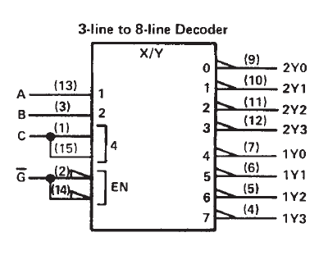

Όπου A,B,C είσοδοι, G Ground και τα pins (4-7) και (9-12) έξοδοι.

Όπως αναφέρει ο κατασκευαστής, το ολοκληρωμένο εφαρμόζει αρνητική λογική, δηλαδή θέτει λογικό 0 (L) μόνο στην έξοδο που ενεργοποιείται, με τις υπόλοιπες να βρίσκονται σε κατάσταση λογικού 1 (H). Παρακάτω φαίνεται ο πίνακας αληθείας

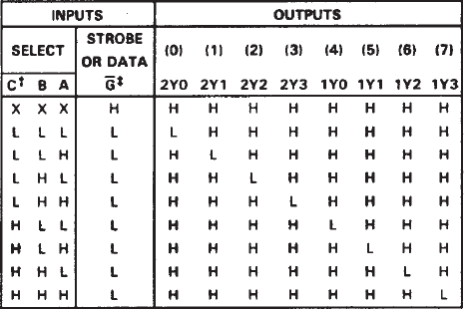

Τέλος, όσον αφορά τα LED, τα προσαρμόσαμε σε αυτήν την αρνητική λογική, συνδέοντας τις καθόδους στις εξόδους του αποκωδικοποιητή και τις ανόδους στην τροφοδοσία. Ανάμεσα σε τροφοδοσία και άνοδο παρεμβάλλουμε μια αντίσταση 1KΩ για να μετριάσουμε την τάση που δέχεται η δίοδος, διαφορετικά υπάρχει κίνδυνος να σπάσει.

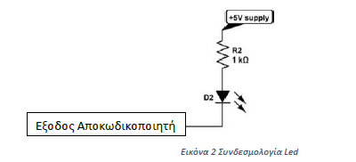

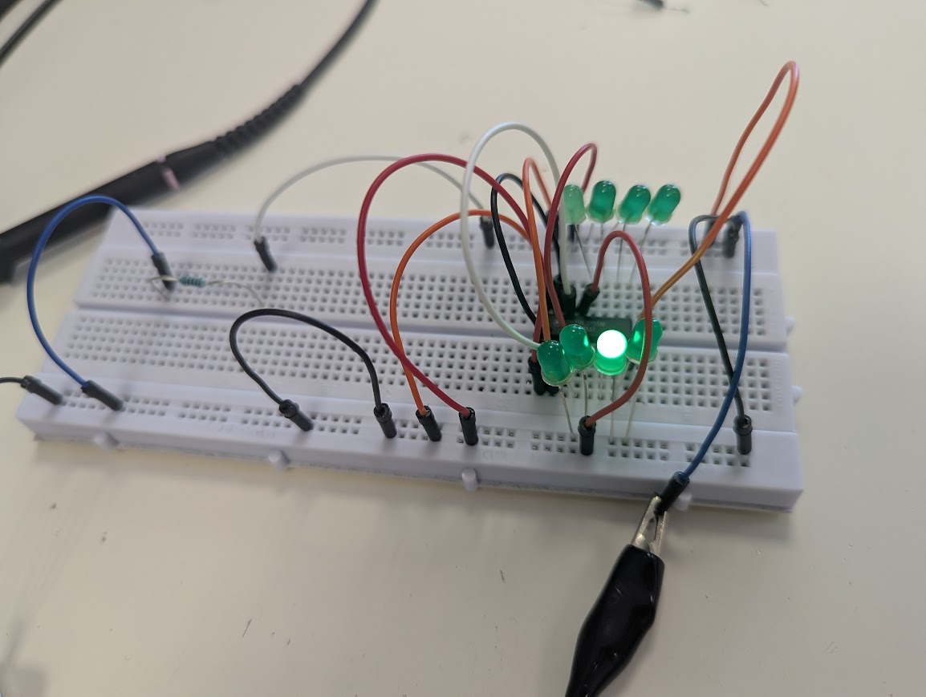

Υλοποίηση σε breadboard

Όπως αναφέρθηκε και προηγουμένως, αυτήν την εβδομάδα απλώς εξοικειωθήκαμε με τις συνδεσμολογίες, χωρίς καν να μπει ο μετρητής. Για έλεγχο της λειτουργικότητας μόνοι μας αλλάζαμε τις συνδεσμολογίες, μεταβάλλοντας έτσι την είσοδο.